# TAREAS PRINCIPALES

Para la realización del siguiente trabaja se han identificado las siguientes tareas a realizar:

* Creación del modelo de datos
* Creación de la pantalla principal de la aplicación
* Creación de las vistas de crear, editar y eliminar de los diferentes objetos
* Creación de las vistas para la visualización de la lista y detalles de objetos de cada modelo
* Creación de los formularios
* Creación de los HTML-s para crear, editar, eliminar ,listar, ver detalles y formularios
* Creación del HTML base de la aplicación
* Implementar CSS a cada uno de los HTML-s
* Envío de correo electrónica a un nuevo cliente
* Descargar y visualizar los archivos almacenados en cada producto
* Cambio de tamaño de letra y fondo de la aplicación
* Validación de los formularios
* Ordenar ascendente y descendente los productos según el atributo seleccionado
* Obtención de datos y rellenar una tabla mediante un JSON
* Incidencias

# DESCRIPCION DE LA INTERFAZ DEL SISTEMA

## Descripción general

La aplicación está compuesta por una pantalla principal, pantallas de visualización de listas, detalles, detalles y lista; pantallas de creación y eliminación; una de configuración y otra de incidencias. Desde las pantallas de lista se podrá acceder a la de creación y a la de detalle y desde las de detalle se podrá editar y eliminar. En el caso de los productos desde la pantalla de detalles también se podrá visualizar y descargar el archivo correspondiente al producto. En el siguiente esquema se ven las funcionalidades principales de la aplicación:

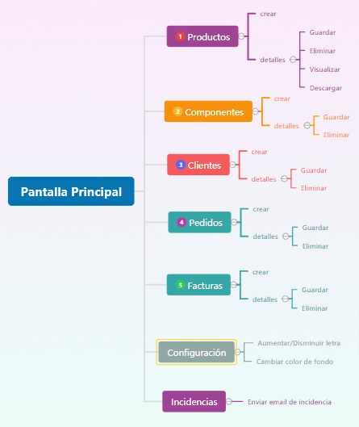

1 Esquema funcionalidades

La aplicación dispondrá de diferentes interfaces, pero todas dispondrán de un header común y la mayoría de estas también contaran con un footer que tendrá unos botones u otros dependiendo de la pantalla en la que nos encontremos. En la aplicación existen diferentes tipos de pantallas:

* Pantalla de inicio
  + 5 botones azules
    - Productos
    - Componentes
    - Clientes
    - Pedidos
    - Facturas
  + 2 botones grises
    - Configuración
    - Incidencias
* Pantalla de listado 🡪 Aparece la lista de objetos.
  + Botón crear
  + Botón volver
  + Doble clic sobre objeto 🡪 Detalles del objeto
* Pantalla de detalle 🡪 Detalles del objeto (más lista si está compuesto por otros)
  + Botón de guardar
  + Botón eliminar
  + Botón visualizar y descargar en producto
  + Botón volver
* Pantalla de crear
  + Botón guardar
  + Botón volver
* Pantalla de eliminar
  + Botón eliminar
  + Botón cancelar

## Botones de la aplicación

Los botones de las pantallas tienen esta funcionalidad:

|  |  |
| --- | --- |
| Imagen del botón | Funcionalidad |
|  | Ir a la pantalla principal |
|  | Entrar a la pantalla de lista |
|  | Acceder a la pantalla de configuración e incidencias |
|  | Acceder a pantalla de creación |
|  | Guardar nueva creación o edición de un objeto |
|  | Descargar o visualizar el archivo de un producto |
|  | Eliminar un objeto |
|  | Botón para volver a la pantalla anterior |

## Interacción con la aplicacion

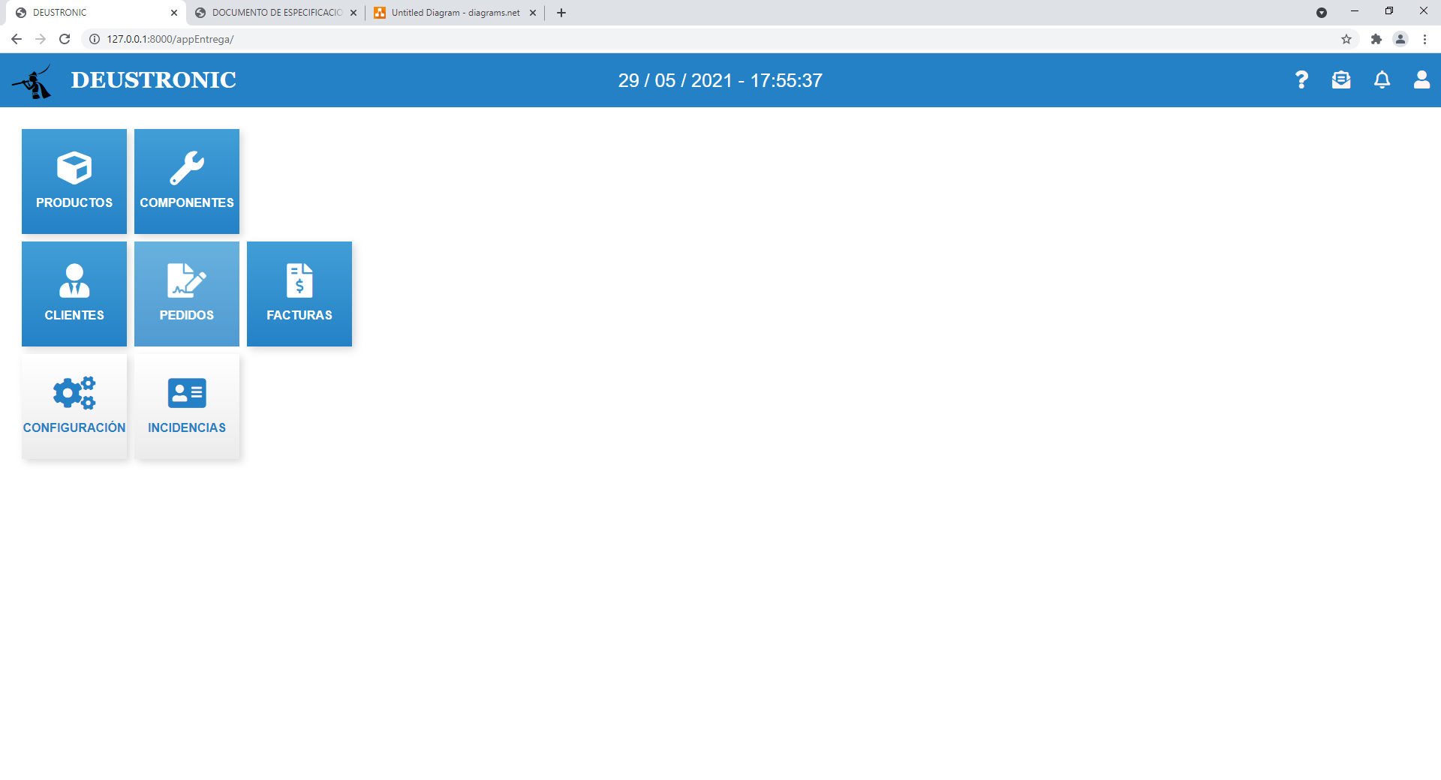

Pantalla principal

La aplicación empezara mostrando la pantalla principal. En esta parecerán diferentes 5 botones azules y 2 botones grises. Los botones azules corresponden a Productos, Componentes, Pedidos, Clientes y Facturas y al pulsar encima de ellos te llevan a la lista de objetos del botón pulsado. Los grises, Configuración e Incidencia; el primero sirve para cambiar el color de fondo y el tamaño de la letra, mientras que el segundo sirve para enviar un email al correo indicado avisando de una incidencia.

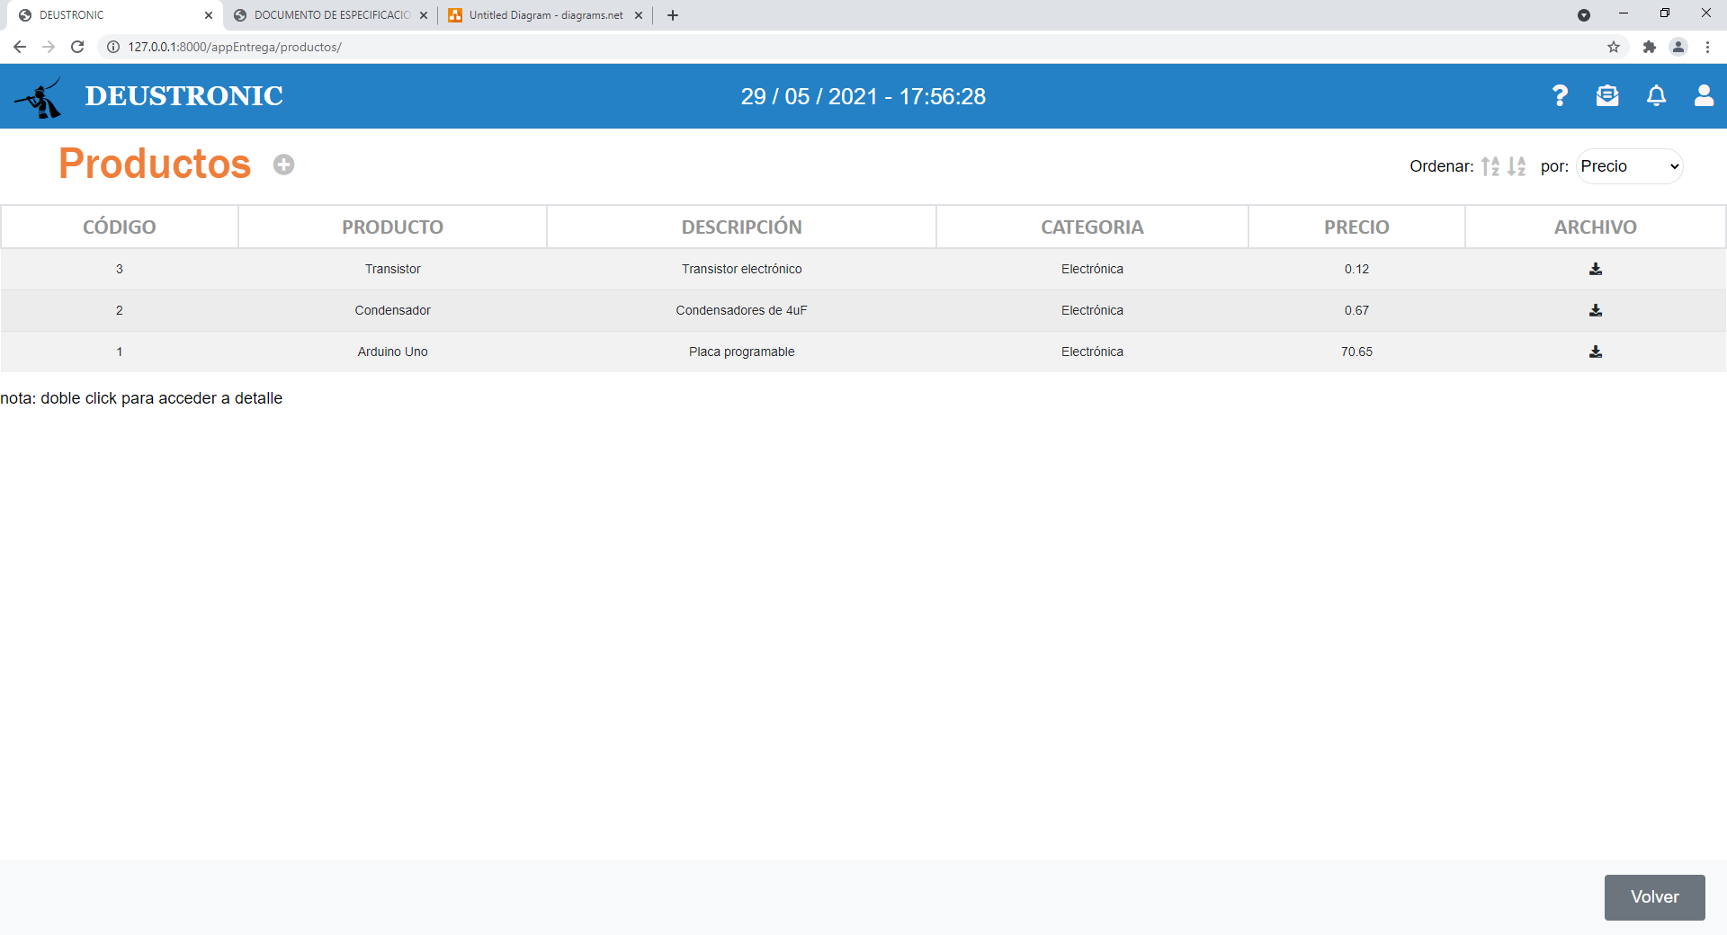

Pantalla Lista

En la vista de la lista de un objeto, se pueden hacer dos cosas. Por un lado, pulsando el botón  en la parte derecha de Productos se accederá a la pantalla de creación de un objeto de ese tipo. Por el otro lado, si se hace doble clic sobre uno de los objetos de la lista se accederá a los detalles de ese objeto. Dentro de esta pantalla de detalle se podrá editar y eliminar el objeto. A la hora de editar un objeto basta con cambiar el atributo que se quiera y pulsar en guardar. Si se quiere elimínalo nos saldrá un aviso que se deberá aceptar o no. Si dispone de un archivo se podrá descargar y visualizar mediante sus correspondientes botones.

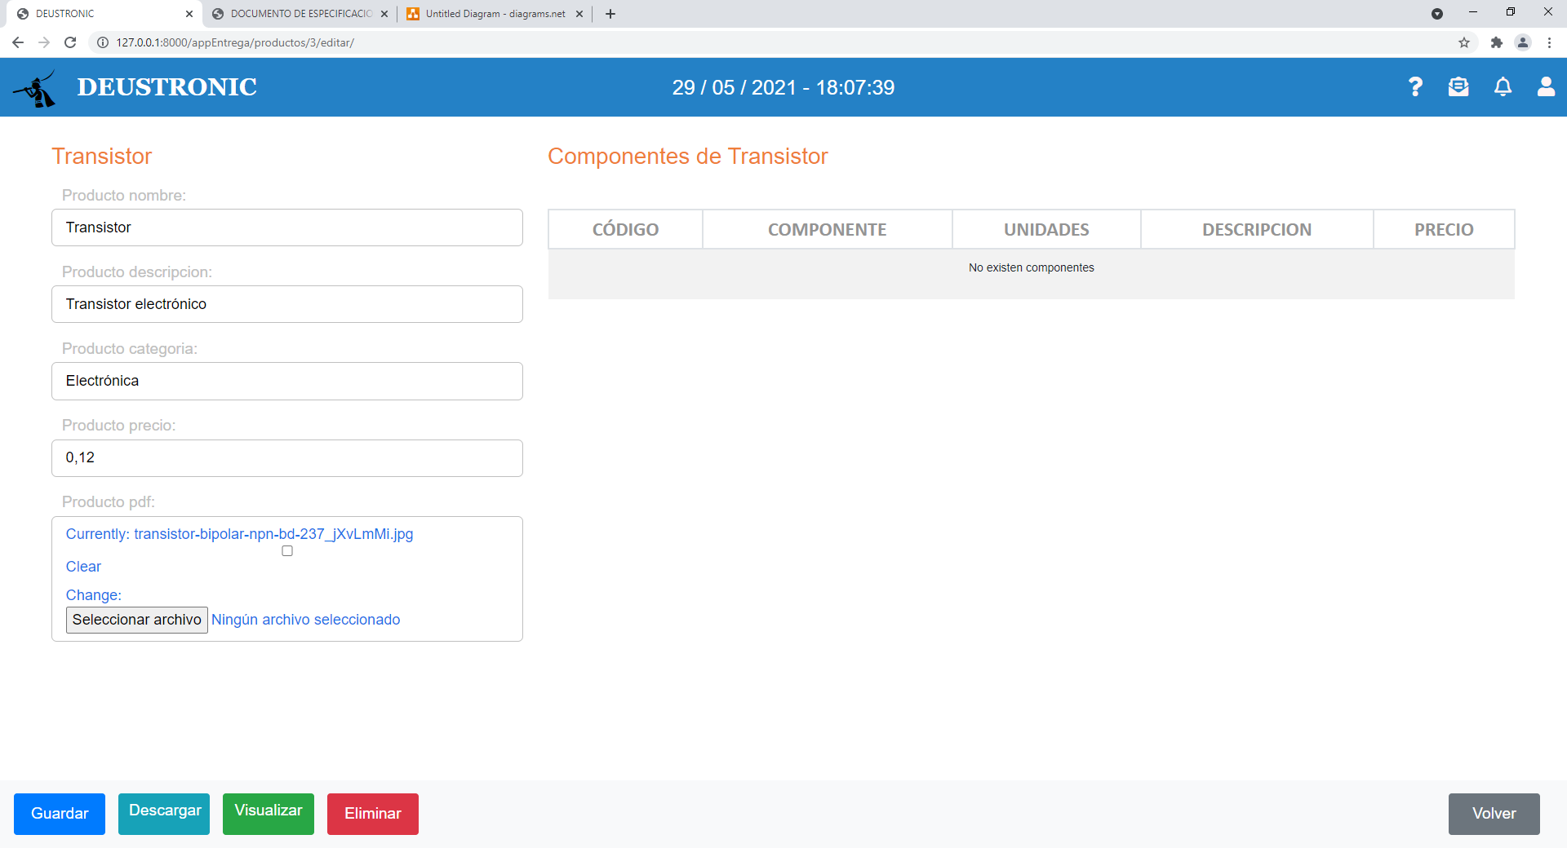

Pantalla Detalle

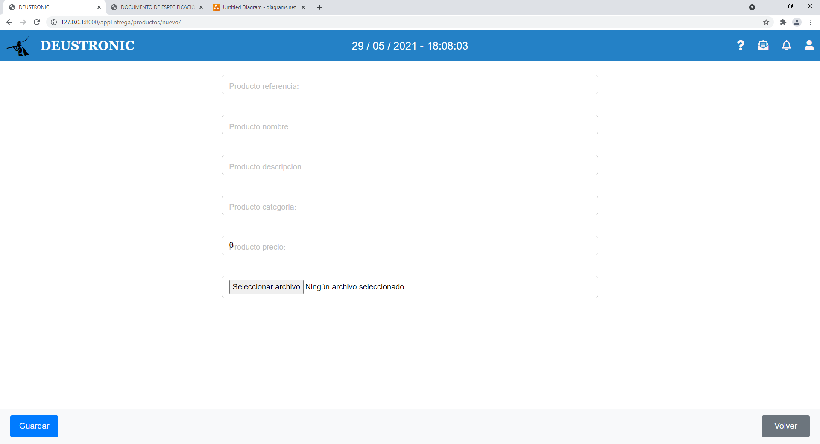

Pantalla Crear

Todas las pantallas disponen de un botón volver que te lleva a la pantalla anterior y si se pulsa sobre el logo de DEUSTRONIC se vuelve a la pantalla de inicio.

Para ver mejor la transición entre las diferentes interfaces, se explicara el Diagrama de interfaces . Arriba del todo se puede ver la pantalla principal, después de estas las pantallas de listar objetos, la pantalla de configuración y la pantalla de incidencias. Debajo de las pantallas de listado, están las pantallas de crear o ver detalles del objeto seleccionado anteriormente. Y, por último, después de la pantalla de detalle se encuentran la pantalla de eliminación de un objeto o de visualización de un archivo en caso de que el objeto contenga uno. Como se ha dicho anteriormente, existe un botón para volver a la pantalla anterior y si se pulsa sobre el logo DEUSTRONIC se vuelve a la pantalla principal. (Ver diagrama en la imagen anexada Diagrama de interfaces.)

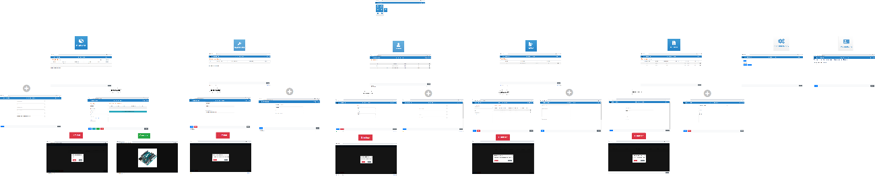

6 Diagrama de interfaces